UB-Framework ™

|  |
| --- |
| jqGrid Guide |

**Version 2.0.0**

**2016-06-14**

**logo_2**

Copyrightⓒ 2016 UBone CO., Ltd. All right reserved.

본 문서는 (주)유비원의 Solution제작 산출물로써 (주) 유비원의 지적 자산이므로

본 문서의 형태 및 내용을 다른 용도로 임의 사용 또는 변경할 수 없음을 밝힙니다.

Revision History

|  |  |  |  |  |  |
| --- | --- | --- | --- | --- | --- |
| ***Revision*** | ***Revised Date*** | ***Author*** | ***Authorized***  ***By*** | ***Comments*** | ***Reference*** |
| 1.0 |  | 강영운 |  | 초본 |  |
|  |  |  |  |  |  |
|  |  |  |  |  |  |
|  |  |  |  |  |  |
|  |  |  |  |  |  |

Table of Contents

[Revision History 2](#_Toc453681387)

[Table of Contents 3](#_Toc453681388)

[1. jqGrid개요 1](#_Toc453681389)

[1.1. jqGrid란? 1](#_Toc453681390)

[1.1.1. 개요 1](#_Toc453681391)

[2. 구성 2](#_Toc453681392)

[2.1. 추가로 관련 내용을 정리 2](#_Toc453681393)

[3. uxl-jqgrid-2.0.0 업그레이드 3](#_Toc453681394)

[3.1. 관련 파일 3](#_Toc453681395)

[4. ub-jqGrid-2.0.0의 추가기능 4](#_Toc453681396)

[4.1. Dual Paging 기능 4](#_Toc453681397)

[4.1.1. jqGrid 설정 Options 5](#_Toc453681398)

[4.1.2. 기본 기능 정의 6](#_Toc453681399)

# jqGrid개요

## jqGrid란?

### 개요

* HTML5를 기반으로 한 Grid 기능을 웹에서 구현한 javascript UI 라이브러리이다.
* 자세한 내용은 관련 사이트를 참조하세요.
* API Document Site : <http://www.trirand.com/jqgridwiki/doku.php>
* jqGrid Demo Site : <http://www.trirand.com/blog/jqgrid/jqgrid.html>
* 해당 문서는 ub-framework UI의 자체 제공되는 구성 및 플러그인에 대한 가이드를 정리한다.
* ub-plugins는 기본적인 jqGrid를 기능을 기반으로 추가적인 기능들을 ub-framework 환경에 맞게 플러그인을 추가로 제공한다. 단, 일부 기능은 UI 구성에 제약이 있을 수 있음.

# 구성

## 추가로 관련 내용을 정리

# uxl-jqgrid-2.0.0 업그레이드

## 관련 파일

|  |  |
| --- | --- |
| 파일명 | 비고 |
| /ub\_baseweb\_3.x/WebContent/uxl/grid/uxl-jqgrid-2.0.0.js | 신규 교체 |
| /ub\_baseweb\_3.x/WebContent/WEB-INF/jsp/include/pageJs.jsp | js 파일명 수정후 로딩 |
| /ub\_baseweb\_3.x/WebContent/WEB-INF/jsp/include/pageMetaHtml.jsp | ux.pageSize 추가 |

* 관련 소스는 ub\_baseweb\_3.x 폴더에 해당경로에 존재하며, 접근이 불가능할 경우 별도 제공되는 파일을 참고한다.

# ub-jqGrid-2.0.0의 추가기능

## Dual Paging 기능

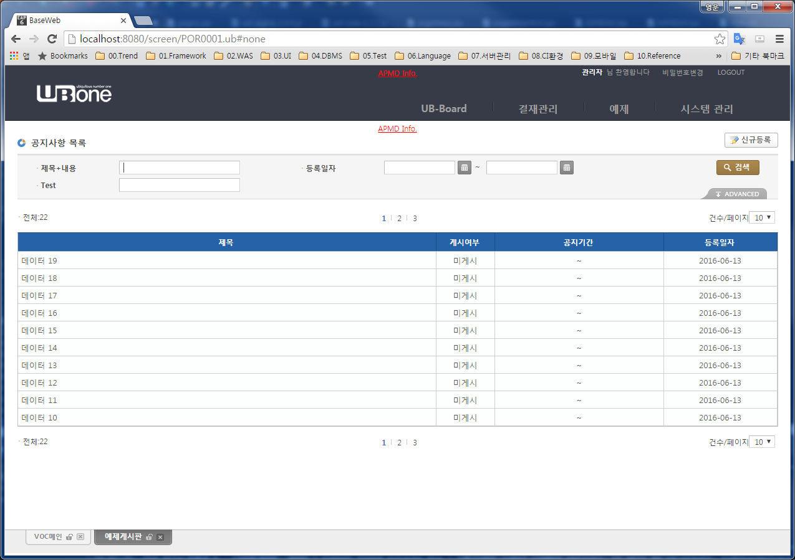

### jqGrid 설정 Options

var options = {

… 중략 …

, ubPlugins : {

paging : {top : true, buttom : true}

}

, rowNum : 10

, height : “auto”

, rowList: [10, 20, 50]

}

|  |  |  |
| --- | --- | --- |
| 속성 | 설명 | 비고 |
| ubPlugins.paging | top : true or false  buttom : true or false | 초기값 :  top : false, buttom : true  단,페이징컨트롤이 존재해야함. |
| rowNum | 그리드에 몇 개의 데이터를 표시할 건수를 결정한다. 페이지 로딩시 처음실행시에 관련 서비스의 페이징 건수와 동일하게 셋팅해야 한다. 만약 건수가 다르면 초기로딩되는 건수는 해당 서비스에 셋팅된 건수로 조회한다. |  |
| height | auto : row 수에 따라 전체 그리스 높이가 표시되며, 최대 rowNum에 표시된 수만큼 grid가 커지며, 최소값은 표시되는 row 수에 따라 조정된다. |  |
| rowList | 우측의 건수/페이지의 Select Box에 표시할 option값을 표시한다. 기본값은 10, 20, 50 으로 설정되어 있으며, 설정변경시 단위화면에서 그리드 호출시 해당 옵션을 지정하면 된다. |  |

### 기본 기능 정의

* 페이지 검색 Row수를 변경하면 1페이지에서 다시 조회가 됨.
* 페이지 번호를 선택하면 현재 선택된 row 수로 페이징 처리가 되도록 구성됨.
* 이전 검색조건 복원 기능을 사용하면, 현 그리드의 pageSize값과 pageNumber 값을 복원해서 결과를 출력됨.
* 기존 목록 서비스의 페이징건수로 그리드의 rowNum 값을 자동 셋팅되도록 처리되었던 부분이 그리드의 rowNum 값을 기준으로 처리가 되도록 되어 있으니, 화면구성시에 셋팅을 반드시 추가할 것.